**TimeBox**

Timebox refere-se a um limite de tempo pré-estabelecido para a realização de uma atividade específica, como um evento do Scrum (Sprint Planning, Daily Scrum, etc.) ou uma tarefa dentro do sprint. A ideia é que ao limitar o tempo, equipes focam na otimização do trabalho e evitam procrastinação ou dispersão de atenção.

Timebox é um período máximo que um evento pode durar, podendo a tarefa ser realizada em um tempo inferior.

A reunião de planeja pode ser uma exceção no estouro do tempo do timebox.

**Características do timebox**

* Fixo e inviolável: O timebox não deve ser alterado uma vez definido. Ele funciona como um compromisso e uma disciplina para a equipe.
* Transparente e acessível: O timebox deve ser conhecido por todos os membros da equipe e facilmente acessível durante o trabalho.
* Adaptado às necessidades: O tempo alocado para cada atividade deve ser adequado à sua complexidade e estimativa de esforço.
* Promove foco e eficiência: Ao limitar o tempo, a equipe é forçada a focar nas tarefas prioritárias e buscar formas de otimizar o trabalho.
* Evita o multitarefas: Com timeboxes curtos, a equipe tende a se concentrar em uma tarefa por vez, evitando a dispersão de atenção e o multitarefas, que geralmente prejudicam a produtividade.

**Aplicações do timebox**

* Eventos do Scrum: Cada evento do Scrum possui um timebox específico, por exemplo, a Daily Scrum dura 15 minutos, a Sprint Review geralmente dura de 1 a 2 horas.
* Tarefas dentro do sprint: As histórias de usuário dentro do sprint podem ter timeboxes definidos para o desenvolvimento e teste.
* Reuniões e discussões: Mesmo reuniões que não sejam eventos formais do Scrum podem ter timeboxes para evitar prolongamentos desnecessários.

**Impacto do timebox**

O uso de timeboxes no Scrum traz diversos benefícios, como:

* Melhora o planejamento e a estimativa: As equipes precisam estimar melhor o tempo necessário para as atividades e planejar o sprint de forma realista.
* Aumenta a transparência e a previsibilidade: Com timeboxes claros, o progresso do trabalho fica mais transparente e previsível para todos os envolvidos.
* Reduz o desperdício de tempo: Limitar o tempo força a equipe a evitar atividades e discussões improdutivas, focando no que realmente importa.
* Melhora a comunicação e a colaboração: O foco e a disciplina impostos pelo timebox promovem a comunicação assertiva e a colaboração dentro da equipe.

Lembre-se:

O timebox é uma ferramenta, não uma regra. Ajuste-o às necessidades específicas de sua equipe e do projeto.

A flexibilidade dentro do timebox é possível, mas evite mudanças frequentes ou significativas.

A comunicação aberta e a conscientização da equipe são fundamentais para o sucesso do timebox.

**Sprint**

Um sprint é um período de tempo fixo, geralmente de 2 a 4 semanas, durante o qual a equipe trabalha para desenvolver um conjunto de funcionalidades.

Também conhecidas como Iteração, as Sprints são o coração do Scrum, onde ideias são transformadas em valor real para os usuários. As sprints sempre devem entregar valor ao produto.

Todo o trabalho necessário para atingir a meta do Produto, incluindo Sprint Planning, Daily Scrums, Sprint Review e Sprint Retrospective, acontece dentro de Sprints.

As atividades obrigatórias (documentos de arquitetura, configuração de servidor, etc.), mas que não agregam valor, devem ser balanceadas com as de maior ROI (Retorno sobre o Investimento).

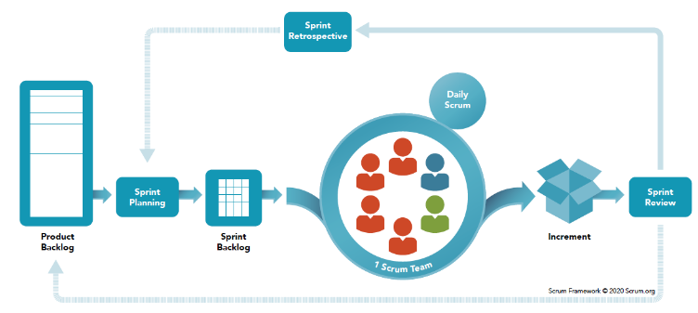

**Características da sprint**

* Planejamento: A equipe planeja o sprint no início, estimando o tempo e esforço necessário para completar as histórias de usuário.
* Foco: A equipe se concentra em um conjunto de tarefas por vez, evitando o multitasking.
* Inspeção e adaptação: A equipe inspeciona o trabalho regularmente e se adapta às mudanças e descobertas.
* Revisão e retrospectiva: Ao final da sprint, a equipe demonstra o trabalho concluído aos stakeholders e reflete sobre o sprint para identificar oportunidades de melhoria.
* Nenhuma mudança é feita que coloque em risco a meta da Sprint;
* A qualidade não diminui;
* O Product Backlog é refinado conforme necessário; e,
* O escopo pode ser esclarecido e renegociado com o Product Owner conforme mais é aprendido.
* Uma Sprint pode ser cancelada se a Meta da Sprint se tornar obsoleta. Apenas o Product Owner tem autoridade para cancelar a Sprint.

**Importante durante a Sprint**

* A equipe permanece com a mesma quantidade de integrantes
* As metas de qualidade não diminuem
* O escopo pode ser detalhado e renegociado entre o PO e a Equipe de Desenvolvimento, porém:
  + **O Objetivo da sprint não pode ser alterado!**
* Podemos adicionar / remover PBI’s em uma sprint em execução?
  + Sim podemos, quando o time perceber que orçou errado ou o item cresceu no desenvolvimento pode ser removido um item. A adição de item não possui no scrum guide, porém no dia-a-dia pode ocorrer com a negociação da equipe de desenvolvimento.

**Cancelamento de Sprint**

A sprint pode ser cancelada. O cancelamento é feito pelo PO se a sprint não possui mais valor ao produto.

O cancelamento de sprint não deve ocorrer com frequência pois não é recomendado. Quando cancelado deve ser realizado reunião com o time para explicação do motivo da recusa.

Pontos Positivos:

* Evita que a equipe trabalho em algo que não terá valor

Pontos Negativos:

* Desmotiva a equipe.
* Sensação de fracasso